Aida Magou DIOP

M1 GLSI

**Cours Inf3522 - Développement d’Applications N tiers**

**Lab_4 :** Création de services web RESTful avec Spring Boot

Verifions si les dépendances sont présentes :

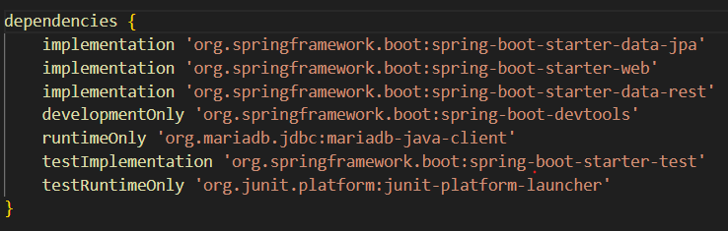

Application.properties :

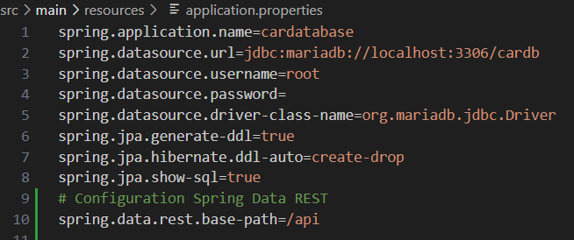

CarRepository :

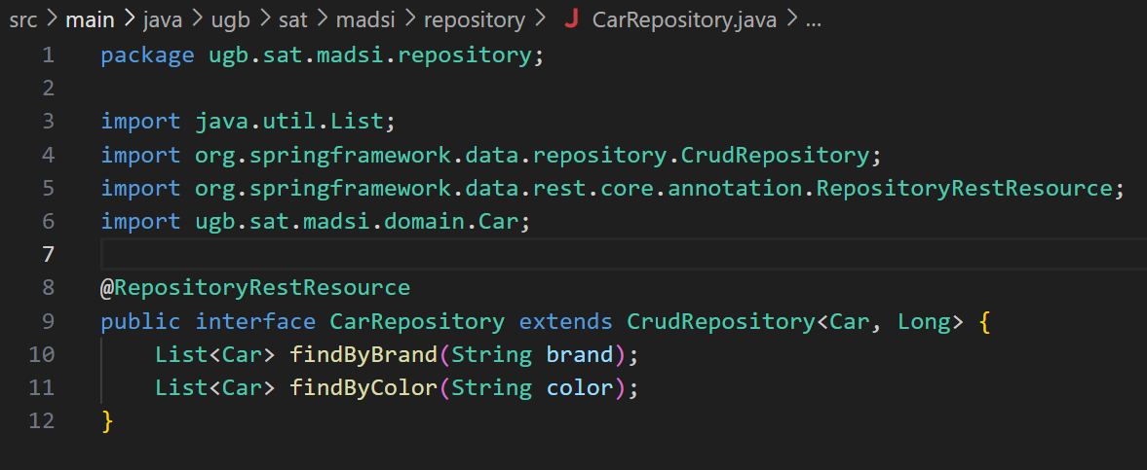

OwnerRepository :

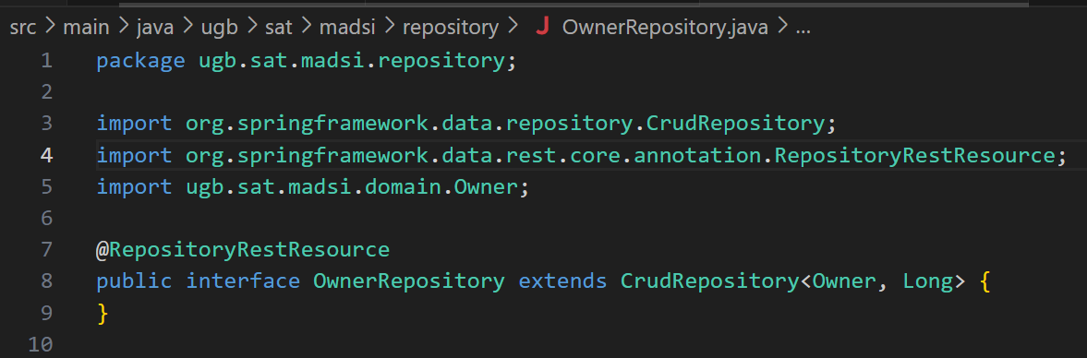

Mettons a jour nos fichiers et verifions notre base de donnee :

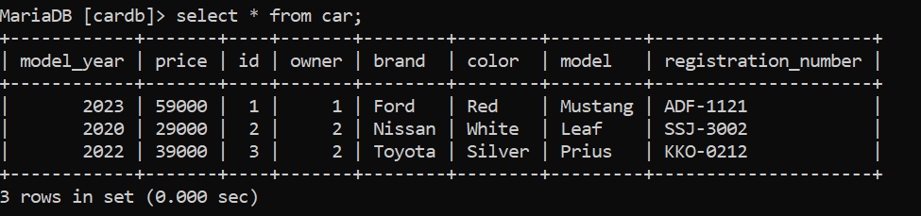

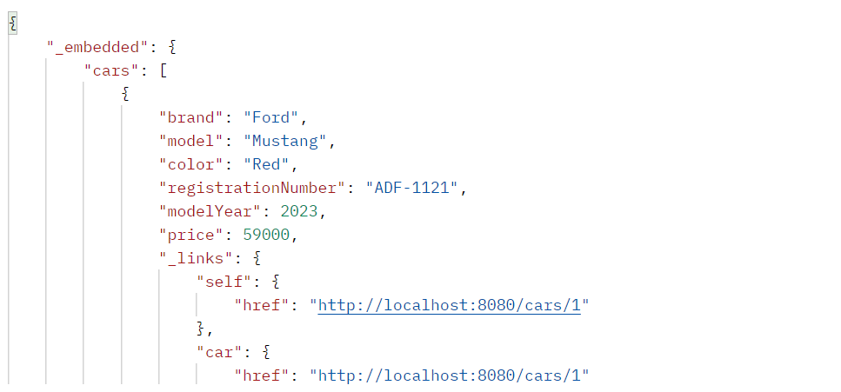

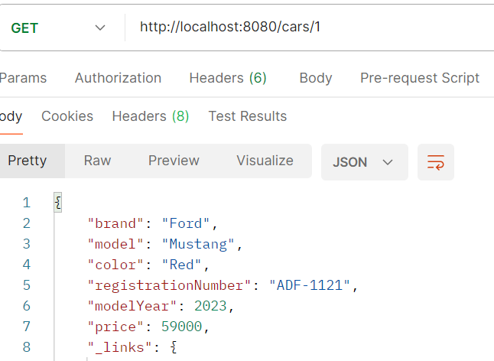

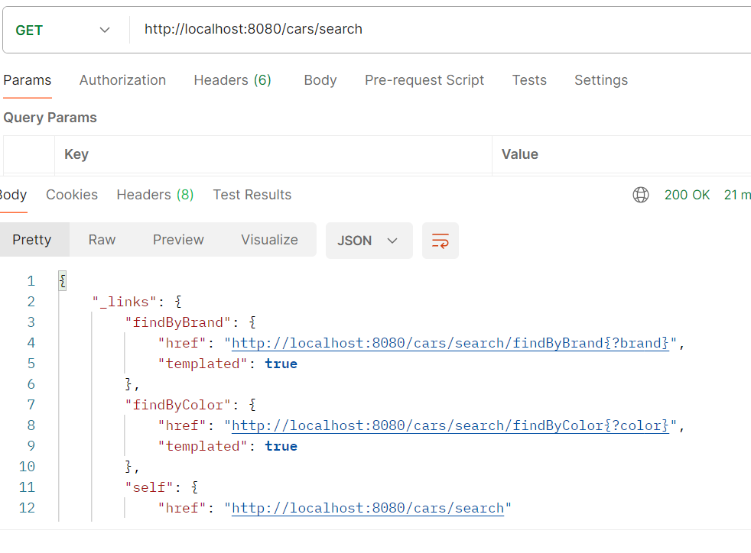

ee